REGULAMENT DEZBATERE

TEMA: Protecția mediului și Dezvoltarea economică
în România, Germania, Statele Unite ale Americii

Tema este o afirmație care permite atât susținere cât și contrazicere.
Unitatea de bază a discursului este argumentul, iar modul în care argumentele sunt structurate în cazul primului discurs afirmator poate fi înțeles mai bine prin studierea modului în care poate fi construit un caz la prima vedere. In egala masura, membrii echipelor trebuie să demonstreze inconsistența poziției echipei oponente prin folosirea tehnicilor de respingere a argumentelor. Nu trebuie uitată importanța unui element de bază în stabilirea dezbaterilor ca forma educațională de dialog structurat: sprijinul oferit de dovezi.

Scopul dezbaterii:
Să convingă o terţă persoană neutră, numită arbitru, că argumentele prezentate de echipă sunt mai juste decât cele ale oponentului.

Participanți:
- 6 echipe de câte 3 liceeni, fiecare echipă având un profesor îndrumător (Liceul Teoretic “Mihail Kogălniceanu”, Liceul Teoretic "Emil Racoviță", Colegiul Economic "Anghel Rugină", Liceul “Ștefan Procopiu”, Liceul Tehnologic “Ion Mincu”, Liceul cu Program Sportiv Vaslui);
- 10-20 de susținători din cadrul fiecărui liceu participant( în limita locurilor din sala CJRAE).
Se va realiza tragerea la sorți a echipelor Pro și Contra pentru a dezbate tema propusă în 3 state (România, Germania și Statele Unite ale Americii), astfel încât concurenții să se poată pregăti pentru dezbatere. Vor fi 3 runde de dezbatere, câte o rundă pentru fiecare stat ( câte echipă PRO și o echipă CONTRA pentru fiecare stat).

Pregătirea cazului și definirea termenilor.
Pregătirea pentru dezbatere urmează mai multe etape, astfel:
- Documentarea – este etapa în care debaterii adună informații despre temă, pentru a o înțelege clar, a găsi dovezi favorabile propriei poziții (afirmatoare sau negatoare), dar și dovezi ce avantajează adversarii și ar putea fi folosite de aceștia. Membrii echipei fac shimb de informații.
- Brainstorming-ul – este etapa în care membrii echipei se implică într-un proces creativ si liber de identificare a ideilor ce pot fi folosite de echipă în susținerea punctului de vedere. Toată lumea participă, totul se notează, nimic nu se critică.
- Selectarea argumentelor – constă în analiza critică a ideilor rezultate din brainstorming și alegerea celor ce vor fi folosite în susținerea propriei poziții, sub forma de argumente.
- Structurarea cazului – reprezintă formularea clară și gruparea argumentelor conform structurii cerute de formatul de dezbateri Karl Popper.

Structura echipelor:
- Echipă e formată din 3 concurenţi. Fiecare echipă trebuie să stabilească în mod prealabil ordinea în care fiecare concurent va vorbi.
- Fiecare echipă trebuie să fie coordonată de către un profesor îndrumător, care nu participă efectiv la dezbateri.
- Fiecare echipă trebuie să îşi aleagă un nume (denumire) sub care să participe la concurs.
- Cronometrarea începe din momentul în care participantul a început să vorbească.
- Concurenţii pot veni cu notiţe ajutătoare, însă nu au voie cu laptop-uri, tablete PC, telefoane mobile sau alte dispozitive electronice.
- Limbajul şi comportamentul nepotrivit sunt depunctate de către juriu, putând duce la descalificarea echipei.

Detalii dezbatere:
- Dezbaterea este un concurs între două echipe, fiecare având câte 3 membri, argumentând asupra temei supuse discuţiei. Subiectul supus dezbaterii este o afirmaţie capabilă de a fi dezbatută atât din punct de vedere pozitiv, cât şi din punct de vedere negativ. Obiectivul fiecărei echipe, atat al echipei care susţine afirmaţia supusă dezbaterii (Echipa PRO), cât şi al celei care se opune (Echipa CONTRA), este să convingă audienţa şi juriul că au cel mai persuasiv argument.
- Dezbaterea poate fi comparată cu construcţia unei structuri cu bolovani din piatră. Echipa PRO începe sa construiască, în timp ce echipa CONTRA încearcă să dărâme bolovani mari de piatră, care ar cauza colapsul structurii echipei PRO. Echipa CONTRA nu trebuie sa construiască singură o nouă structură, mai bună, ci trebuie să aibă în vedere argumentele echipei PRO, arătând slăbiciunile argumentelor acesteia.
- Reţineţi că dezbaterea, pe lângă faptul că este o performanţă individuală, este în acelaşi timp un exerciţiu al întregii echipe - nici o echipă nu poate câştiga numai cu performanţa unui membru al său.

Rolul concurenţilor:
Fiecare vorbitor trebuie să stea în faţa audienţei şi să se adreseze acesteia, iar nu echipei adverse. Primul vorbitor ar trebui să deschidă dezbaterea cu un argument puternic, pentru a capta atenţia publicului. Fiecare echipă trebuie să se încadreze în timpul alocat, orice argument prezentat după expirarea timpului nefiind luat în considerare de către juriu. La baza dezbaterii stau dovezile.
Structura dezbaterii:
Vor fi 3 runde de dezbateri, o dezbatere pentru România, o dezbatere pentru Germania, o dezbatere pentru Statele Unite ale Americii.
O rundă de dezbateri este compusă formal din 10 secțiuni distincte: 6 discursuri și 4 runde de chestionare încrucișataă, după cum urmează:
A1: prima pledoarie constructiva afirmatoare (6 minute)  C1: N3 pune intrebari lui A1 (3 minute)  N1: pledoaria constructiva negatoare (6 minute)  C2: A3 pune intrebari lui N1 (3 minute)  A2: pledoaria afirmatoare de reconstructie (5 minute)  C3: N1 pune intrebari lui A2 (3 minute)  N2: pledoaria negatoare de reconstructie (5 minute)  C4: A1 pune intrebari lui N2 (3 minute)  A3: pledoaria finala a echipei afirmatoare (5 minute)  N3: pledoaria finala a echipei negatoare (5 minute) | 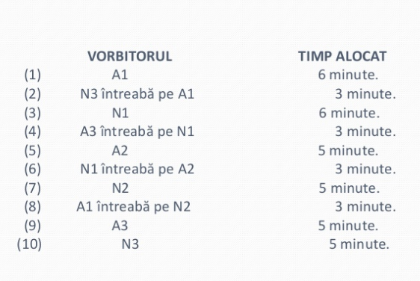

In afara timpului de discurs, fiecare echipă are la dispoziție un timp de gândire de 8 minute, pe care îl poate distribui după cum crede de cuviință între două discursuri sau între un discurs și o rundă de întrebări.

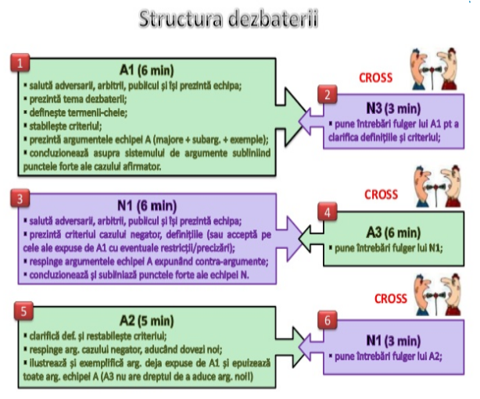
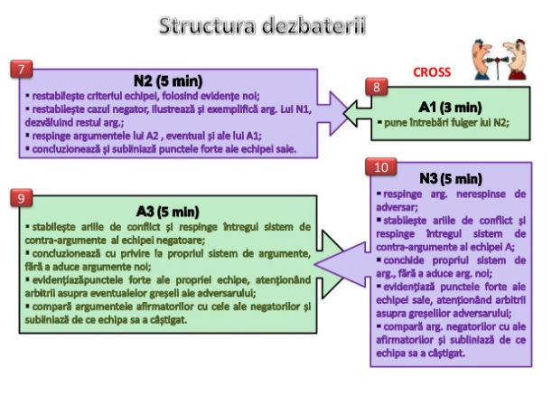

- Echipele concurează între ele, dar au în vedere faptul că trebuie să convingă arbitrii și publicul.
- Vorbitorii se ridică în picioare în timpul când prezintă discursurile sau pun/răspund la întrbări.
- Time-keeper-ul înregistrează durata de timp folosită în dezbateri de fiecare vorbitor. La intervale regulate anunță timpul, care s-a scurs. El semnalează când vorbitorii își încep discursurile sau corss-ul și când trebuie să-și încheie argumenațiile.
- Întrebările fulger (CROSS) sunt etapele în care vorbitorii chestionează direct adversarii.
- Întrebările fulger pot avea drept scop:
- Precizarea anumitor lucruri neclare din discursul adversarilor;
- Obținerea de informații noi
- Plasarea adversarului într-o situație de contrazicere față de propriul caz
- Arbitrul NU trebuie să țină cont de rezultatele întrebărilor fulger până la momentul menționării lor în cadrul discursurilor ulterioare.
- În timpul întrebărilor fulger arbitrii nu trebuie să admită apariția momentelor de tensiune. Cu toate acestea intervenția arbitrului în timpul întrebărilor fulger este varianta corectă.

CUM SE PIERDE DEZBATEREA?

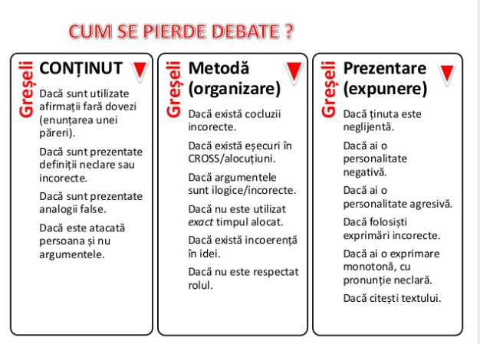

CUM SE CÂȘTIGĂ DEZBATEREA?

Obligația fundamentală de rol a afirmatorilor este să susțină moțiunea în discuție

Negatorii trebuie să o respingă. Însă, dacă negatorii se limitează la prezentarea propriei interpretări, fără a respinge argumentele afirmatorilor, câștigă afirmatorii în situația în care au într-adevăr argumente și nu doar păreri și exemple.
Elementul de bază al discursului trebuie să fie ARGUMENTUL (AFIRMAȚIE+DOVEZI).

NU UITAȚI!

TREBUIE SĂ FII CONVINGĂTOR!
Trăsături majore ale unui mesaj convingător:
- Este semnificativ (exprimat clar, pentru toți);
- Este plin de acuratețe (țintește precis la obiect);
- Este personalizat (încorporează atitudini, sentimente proprii);
- Este memorabil (interesant, accesibil, atractiv, cu exemplificări, metafore, etc.).

TREBUIE SĂ FII PERSUASIV!
Forța persuasiunii depinde de trei factori:
- Intelegibilitatea mesajului – este interesul celui care vrea să convingă;
- Întemeierea mesajului pe argumente indubitabile pentru adversar;
- Comportament care să exprime considerație pentru adversar.

ACORDAREA PUNCTAJULUI DE CĂTRE JURIU:
Cele mai importante aspecte avute în vedere de către juriu la acordarea punctajului fiecărei echipe sunt următoarele:
- conţinutul prezentării fiecărui concurent - argumentul trebuie să poată fi însuşit de o persoană "rezonabilă”;
- coerenţa raţionamentului logic;
- convingerile, atitudinea şi sentimentele cu privire la subiectul supus dezbaterii;
- răspunsurile aduse argumentelor prezentate de echipa adversă;
- definiţiile, citatele, opiniile unor experţi şi exemplele relevante care vin în sprijinul argumentelor invocate de către concurenţi;
- atacul pertinent şi puterea de apărare, sprijinite de argumente concrete;
- umorul, în masura în care este bine primit de către public, strâns conectat de subiectul dezbaterii şi nu este lipsit de bun-simţ;
- atitudinea şi aparenţele - îmbrăcămintea, gesturile, vocea şi mimica: concurenţii trebuie să se facă auziţi, să pronunte clar, să fie înţeleşi de către public, să nu aibă un ton monoton care să plictisească publicul, să folosească mişcările mâinilor şi a corpului în concordanţă cu argumentele expuse;
- persuasiunea, entuziasmul, umorul, personalitatea şi sinceritatea expunerii contribuie la întărirea forţei de convingere a concurenţilor; concurenţii trebuie să fie înţeleşi în totalitate pentru a creşte atractivitatea propriei prezentări
- notiţele - sunt recomandate fişe mici, care să nu atragă atenţia şi să distragă publicul de la conţinutul argumentării şi a modalităţii de prezentare; citirea constantă de pe materialul pregătit şi folosirea acestuia în mod necorespunzător duc la depunctarea echipei
- conţinutul prezentării - o deschidere şi o încheiere puternică, de impact, care să câştige interesul publicului; construcţia bine structurată a fiecărui argument
- munca în echipă şi încadrarea în timpul alocat

Director executiv APM Vaslui
Mihaela BUDIANU

